Выпуск № 33. Апрель 2020 г.
Православный листок
храма Рождества Пресвятой Богородицы г. Россошь
Издается по благословению настоятеля храма иерея Василия Яковлева
_______________________________________________________________________________

Христос воскресе из мертвых, смертию смерть поправ…
Святитель Димитрий Ростовский о чудесах воскрешения почивших святыми угодниками Божиими
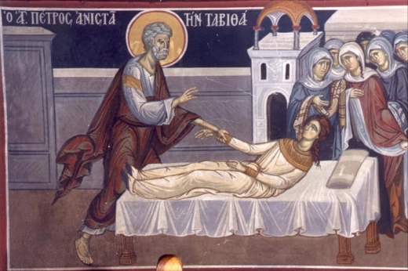
- Проходя по многим странам с благовестием имени Христова святые Апостолы пришли в Крит, отечество Тита. Анфипатом же тогда в Крите был Рустил, муж сестры Тита; услыхав проповедь апостольскую о Христе Боге, он первоначально посмеялся ей; но когда умерший его сын, воскрешен был Апостолом Павлом, то Рустил уверовал во Христа и принял святое крещение со всем домом своим; вместе с тем приняли святую веру и крещение и многие из числа прочих неверных, обитавших на острове том. (I век)

- Вне себя от гнева князь приказал связать девицу и бросить ее под копыта свирепым коням. Когда приказание Ликиния начали исполнять, пришел он сам, чтобы видеть смерть ее. Но один, самый свирепый конь, оторвался от привязи, бросился на Ликиния и, схватив его правую руку, вырвал ее из плеч, затоптал до смерти князя и потом встал спокойно на своем месте. Все прочие кони вели себя кротко, как агнцы, и не коснулись святой Ирины. Конь же, убивший Ликиния, по Божию повелению возопил человеческим голосом, так ублажая святую мученицу:
– Блаженна ты, голубица Христова, поправшая змия. Славна ты на земле и будешь с любовью принята на небе. Ты будешь ликовать среди праведных. Тебя ждет свет вечный и чертог бессмертного Жениха, как мудрую и мужественную девицу: будучи женщиной по природе, ты выказываешь храбрость воина.
Когда со святой Ирины сняты были узы, она воскресила молитвою своею мертвого отца своего и исцелила его руку. Видя такое чудо, уверовали во Христа князь с княгинею, и весь дом их, и много народа – всего около трех тысяч человек. (конец I-начало IIв)

- Спустя три дня умер некий юноша; царь, приказав принести мертвеца к себе, сказал святому Харалампию:
– Помолись своему Богу, да воскреснет сей мертвец.
Святой, помолившись, воскресил мертвого, и уверовало при сем много народа во Христа; сам царь удивлялся, видя таковые чудеса. (202 г)

- С этого дня великомученик Пантелеимон каждый день приходил к старцу и наслаждался его богодухновенными беседами, укрепляясь в познании истинного Бога. И когда он возвращался от своего учителя Евфросина, то не раньше приходил домой, как посетив старца и приняв от него душеполезные наставления.
Однажды случилось ему, когда на обратном пути от учителя он свернул несколько в сторону, найти мертвого ребенка, укушенного огромною ехидною, и самую ехидну, лежавшую тут же близ ужаленного. Видя это, Пантолеон (так вначале звали св. Пантелеимона) сначала испугался и немного отступил, а потом подумал сам в себе так:
– Теперь пришло время испытать мне и убедиться, истинно ли всё, что говорил старец Ермолай.
Взглянув на небо он произнес:
– Господи Иисусе Христе, хотя я и недостоин призывать Тебя, но если ты хочешь, дабы я сделался рабом Твоим, яви силу Твою и сделай так, чтобы во имя Твое, отрок этот ожил, а ехидна издохла.
И тотчас отрок, как будто от сна, встал живым, ехидна же расселась пополам. Тогда Пантолеон, совершенно уверовав во Христа, обратил свои телесные и духовные очи к небу и благословил Бога с радостью и слезами за то, что Он вывел его из тьмы к свету познания Своего. (305 г)

- Некий мирянин отправился к авве Сисою на Антониеву гору за благословением, взяв с собою сына, малолетнего отрока. Случилось, что в дороге, разболевшись, сей отрок умер; но его отец не смутился, и с верою понес мертвеца к старцу. Войдя в келлию преподобного, он упал к ногам его, положив у ног преподобного и своего умершего сына, как будто тот испрашивал у него благословения и молитвы. После того, как старец совершил молитву и преподал благословение, мирянин вышел вон, оставив ребенка лежащего мертвым у ног старца. Старец не заметил, что ребенок мертв и, предположив, что он ждет благословения, сказал ему:
- Встань, дитя, и уходи отсюда.
И мертвец немедленно воскрес и пошел в след за отцом.
Тогда человек тот, увидав своего сына живым, возвратился с ним к старцу и, поклонившись, воздал ему благодарность. Старец, уразумев, что воскресил мертвого, весьма опечалился, ибо он не желал иметь славы чудотворца, и запретил тому человеку рассказывать о случившемся до самой его кончины. (429 г)

- Благословенный же Венедикт молитвою и крестным знамением отгонял их от себя, как прах ветром. Когда строилась обитель, и братия, трудящиеся в построении здания, возводили колокольню, — в это время святой, молясь однажды в уединенной келии своей, увидел идущего беса.
- Куда идешь, враг? — спросил его преподобный Венедикт.
- Иду к трудящимся инокам.
Святой тотчас же послал возвестить братии, дабы они всячески остерегались от какой-нибудь нечаянной вражеской напасти, так как сейчас пошел к ним бес. Посланный еще только говорил к братии, как внезапно упала строящаяся стена и убила одного юного отрока, и все иноки были весьма опечалены: они скорбели не от того, что упала стена, но от того, что скончался брат их. Придя к святому, они возвестили ему об этом со слезами. Он повелел принести мертвого юношу к себе, но его нельзя было принести на руках, так как каменная стена не только тело его, но даже и кости раздробила. Братия положили его на вретищи и принесли в келию преподобного отца своего. Святой Венедикт, приказав положить его на той рогоже, на коей имел обыкновение молиться, и всем уйти из келии, остался один и своею усердною молитвою к Богу воскресил мертвого юношу и в тот же день, вполне здоровым, как бы восставшим от сна, отослал его на прежнюю работу к инокам. (543 г)

- При этом преп. Евсхимон совершил и великие чудеса. Так, молитвою он воскресил умершего младенца, которого принесла к нему плачущая мать. (IX в)

- Преподобные Зосима и Савватий исцелили одну женщину, одержимую бесом, по имени Марию, имевшую мужа Онисима. Точно также преподобные воскресили другую женщину, дочь Иеремии, бывшего слуги Зосимы, которая по внушению бесов, зарезала сама себя. Даже раны ее совершенно исцелились, ибо преподобные явились во сне ей, после того как воскресили ее, дали ей в руки сосуд с некоей мазью и сказали:
— Помажь свои раны, ибо ради слез отца и матери твоей мы пришли исцелить тебя.
Девица та, исполнив приказание святых (что было во сне), через три дня, совершенно выздоровела. (1478 г)

- Наиболее замечательное и разительное из чудес святого Арсения произошло в 1566 году. В то время в Твери проживал один рыболов, по имени Терентий. Сначала он имел великую веру ко святому Арсению, а потом впал в неверие и подвергся исступлению ума. Родители привезли его в Желтикову обитель, надеясь, что сын их здесь получит исцеление. Но он умер. Спустя два дня внесли его тело в храм Пречистой Богородицы, где почивали святые мощи. Родители сильно скорбили, даже роптали на святителя:
– Мы надеялись получить от тебя милость, а сын наш умер. Погасает у нас усердие к тебе, и вера наша оскудевает.
Не потерпел Господь таких укорительных речей на Своего угодника. Во время чтения Евангелия мертвец вдруг поднялся и стал горько плакать о своем прегрешении. Каялись и родители Терентия в своем ропоте на святого.

Акакий, бывший тогда епископом Тверским, муж праведный и благочестивый, сам видел воскресшего и удостоверился в действительности происшествия. (1566 г)
____________________________________________________________________________________________
Один из братии опасно занемог, и Господь открыл Патермуфию о его близкой кончине. Время уже клонилось к вечеру, и старец поспешил, чтобы проститься с умирающим. Когда отшельник пришел, то нашел брата, из-за которого спешил, уже умершим. Сотворив молитву, он приблизился к смертному одру. Поцеловав почившего, спросил: “Чего лучше желаешь, брат, отойти ли и жить со Христом или еще пребыть во плоти?” – “Зачем спрашиваешь меня, отче? Мне лучше отойти и пребыть со Христом. Нет мне никакой надобности оставаться во плоти,” – ответил, приподнявшись на ложе, почивший. “Спи же в мире, чадо, и молись обо мне!” И почивший, распростершись, снова уснул. Присутствовавшие при этом были несказанно изумлены. “Воистину, это – человек Божий!” – решили все. После того старец облачил юношу с достаточным убранством. Всю ночь проведя в пении псалмов и песнопениях, Патермуфий предал его честному погребению. (Руфин. Жизнь пустынных отцов. С. 59).

… и сущим во гробех живот даровав!
ЖИЗНЬ ПРИХОДА
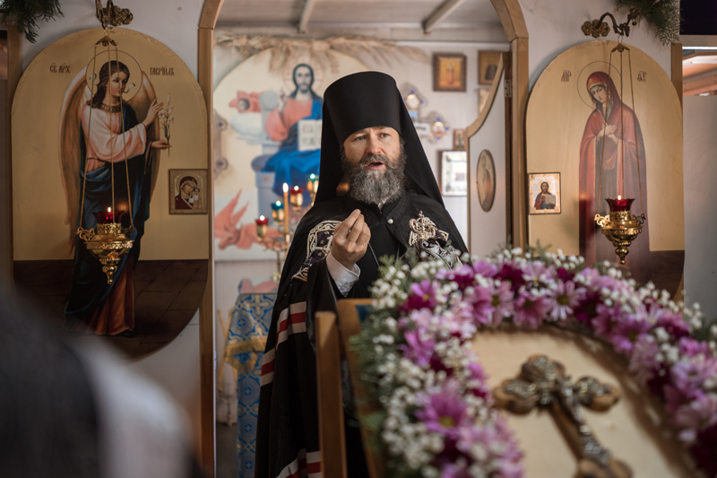
25 марта, в среду седмицы 4-й Великого поста, Крестопоклонной, день памяти свт. Григория Двоеслова, папы Римского, прп. Симеона Нового Богослова, епископ Россошанский и Острогожский Андрей в рамках планового посещения приходов Россошанской епархии возглавил соборное богослужение в храме Рождества Пресвятой Богородицы. Его Преосвященству сослужили клирики Россошанского и Ольховатского благочиний Россошанской епархии.
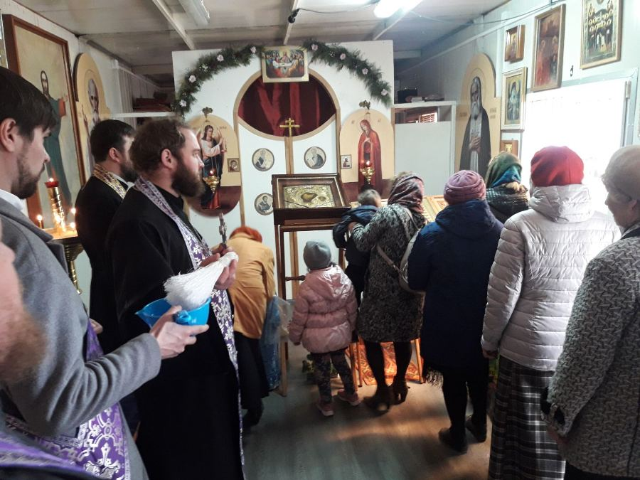
5-6 апреля по благословению Преосвященнейшего Андрея, епископа Россошанского и Острогожского, в Россошанском благочинии священнослужители посетили храмы благочиния со святынями Свято-Ильинского кафедрального собора. Это организовано для духовной поддержки верующих в наше непростое время.

«ПУСТЬ ЭТА ПАСХА СТАНЕТ ПАСХОЙ ПОКАЯНИЯ!»

Ответы на вопросы о Страстной седмице, Пасхе и карантине
- Геронда, как нам молиться на Страстной неделе дома?
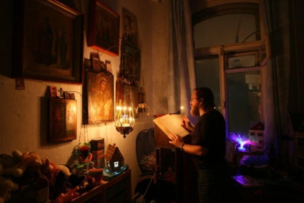
- Как бы мы ни молились, это молитва! И Господь примет ее! Давайте послушаем службы! Хорошо бы взять в руки книжечку с последованиями Страстной седмицы. И насладиться гимнографическими текстами, вкусить богословия и молитвенного настроения песнопений Страстной недели. Песнопения Страстной невероятно важны: это целый университет, безбрежный океан Божественных смыслов! Насладитесь ими! Всем, что читается в Церкви! И вы обогатитесь богатством Божественных смыслов и благодати! Это великие дни! Не упустите их!
Мы все (и мы, священнослужители, и епископы, и миряне), к сожалению, не переживаем Пасху духовно. 90 процентов уходят после крестного хода, а мы, оставшиеся, не встречаем Пасху как надлежит. Поэтому пусть эта Пасха станет Пасхой покаяния! Наш дом – храмом, а сердце – жертвенником Божиим. Будем молиться за весь мир, чтобы беда миновала и Господь даровал покаяние и любовь людским душам. Будем смотреть на лишение храма как на епитимию за наши грехи и в покаянии и смирении проведем Страстную неделю. В послушании Церкви.
Тогда Христос возжжет свечу нашей души и пребудет в наших сердцах как Свет невечерний, как Свет истинный. А это для человека самое главное.
Купи кило доброго безразличия
– Геронда, как справиться со страхом и тревожностью?
– В таких случаях святой Паисий говорил: пойди сходи к Талеасу (это был очень хороший, просто золотой человек, лавочник в Карее, к нему отцы ходили за покупками, в его прекрасную, классическую такую лавку «Кир Феодору Талеа») и купи кило доброго безразличия или хорошего бесчувствия. Легко восприимчивым людям он советовал не принимать близко к сердцу многие вещи и иметь доброе «равнодушие», потому что ранимый человек часто мучается и устает, страдая без причины. Такой человек должен понять, что томится зря, и стараться это потихоньку преодолеть через доброе безразличие. Не злое бесчувствие или пренебрежение, но с осознанием того, что некоторым вещам не стоит уделять чрезмерного внимания. Своей тревожностью можно управлять с помощью меньшей восприимчивости и меньшего внимания.
Еще старец Паисий советовал: «Избегайте того, что несет вам тревогу! Тех мыслей, которые вызывают в вас беспокойство, не принимайте! Не возделывайте их в себе, гоните их прочь! Возложите все упование на Христа, нашего Отца, и Он уничтожит тревогу».
– Мне страшно ночами, я не могу уснуть!
– Когда мы боимся, мы зажигаем свет, так ведь? Если нам страшно, зажжем свет, Христа, словами молитвы: «Господи Иисусе Христе, помилуй мя грешного!» И страшно не будет! Тот, кто призывает Христа, не боится ничего – с ним Господь. Всегда носи крест. Осеняй себя крестным знамением. И повторяй: «Господи Иисусе Христе, помилуй мя». И ничего не бойся, потому что ничто не может победить Христа! Ничто совершенно!
О смысле поста и молитвы
– Если мы и так верим в Бога, Его Промысл, зачем молиться?
– Молясь, мы возделываем себя в любви Христу, возделываем себя в послушании заповедям Божиим и, главное, открываем дорогу нашей свободой для действия Промысла Божия. Вот это и есть смысл нашей молитвы: в ее основании – наша свобода, которой Бог не отменит никогда, и дальше Господь делает то, что должен сделать для нас, так как Он знает нас лучше, чем мы сами.
– Зачем мы постимся?
– Мы постимся, чтобы очистить нашу душу и наше тело от грехов. Чтобы искупить его. Чтобы освятить его. Потому что пост нам помогает стать сильными, отсечь свои желания, перестать быть разборчивыми (это я хочу – этого не хочу, это мне нравится – это нет). Пост помогает преодолеть наши желания и эгоизм, стать смиренными людьми. Помогает понять, что мы члены единой Церкви, и когда вся Церковь постится, то и мы постимся вместе с ней и с нашими братьями.
Еще мы постимся для того, чтобы творить милостыню, чтобы сэкономить деньги, пока едим меньше и проще, и отдать их нуждающимся братьям. Милостыня всегда идет рука об руку с постом.
Еще мы постимся потому, что Христос постился и показал нам этот путь освящения души и тела.
Карантин и семья
– Мы все время дома. Это испытание для отношений внутри семьи. Как быть?
– Люди привыкли быть активными, а теперь заточены в своих домах. Конечно, ради блага. Но им самим это трудно и мучительно. Они не выдерживают. И нужно постоянно держать это обстоятельство в голове. Не предаваться безделью, найти себе занятие. И, конечно, как говорит апостол Павел, мы, сильные, должны носить немощи слабых. То есть тому, кто видит, что другому члену семьи тяжело, он переутомлен, на нервах, нужно понять это – не перечить, не раздражаться, не давить, не огорчать. Иначе проблем станет больше… Поэтому давайте друг другу помогать.
Рай – это Христос
– Что нам делать, чтобы попасть в рай?
– Какой хороший вопрос! И наиглавнейший из всех! Что нам делать? Любить Христа! Если мы любим Христа, мы любим и наших ближних, и все вокруг нас, и себя самих.
Если мы любим Христа, мы захотим быть едиными с Ним. Мы будем разговаривать с Ним так же часто, как беседуем с друзьями. Мы будем молиться и призывать Его Всесвятое Имя. Причащаться Святым Тайнам Церкви. Ходить в церковь. И все это поможет нам быть вместе со Христом. Рай – это Христос. И тот, кто любит Христа, пребывает с Ним в раю вечно.
Митрополит Лимасольский Афанасий
Перевела с новогреческого Александра Никифорова
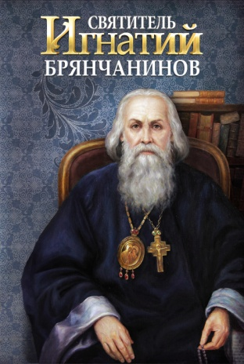
- Если ум не будет тщательно бодрствовать над чувствами, если не будет пребывать в трезвении, то не возможет вкусить духовного бессмертия (воскресения из смерти душевной), возносящего в славу, которую открывает Бог подвижнику, удостоившемуся этого бессмертия. Признак духовного бессмертия состоит в том, когда подвиги наши соделаются чистыми и постоянными, когда мы престанем возвращаться к тем грехам, о прощении которых молились.
Святитель Игнатий Брянчанинов (Собрание сочинений, том 6)

Расписание богослужений в храме Рождества Пресвятой Богородицы

(ул. Малиновского, 54)

25 апреля (суббота) Светлая седмица.
17-00 Всенощное бдение.
26 апреля (воскресенье) Антипасха.
7-30 Исповедь
8-00 Литургия.
27 апреля (понедельник)
17-00 Вечернее богослужение
28 апреля (вторник) Радоница. Поминовение усопших.
7-30 Исповедь
8-00 Литургия. Панихида.
2 мая (суббота)
17-00 Всенощное бдение.
3 мая (воскресенье) Неделя святых жен-мироносиц
7-30 Исповедь
8-00 Литургия.
Сайт нашего храма: rossosh-r-b.cerkov.ru

___________________________________________________________________

Расписание богослужений в храме Всемилостивого Спаса

(ул. Василевского, 7б)

24 апреля (пятница) Светлая седмица.
17-00 Вечернее богослужение
25 апреля (суббота) Светлая седмица.
7-30 Исповедь
8-00 Литургия
1 мая (пятница)
17-00 Вечернее богослужение
2 мая (суббота)
7-30 Исповедь
8-00 Литургия
Сайт храма http://rossosh-centr.cerkov.ru/

Панихиды на кладбищах
28 апреля (вторник) Радоница

С. Подгорное (мамон) – 12-00
Подгора ( ул.Подгорная) – 17-00
Итальянское – 8-00
Р-н Свердлова ( сосна) - 12-00
Техоснастка ( р-н 45 магазина) - 12-00
Р-н Эсауловка (горгаз) - 12-00

